Laporan Praktikum Workshop Basis data
Mapping ERD ke Table



oleh : Mohammad Fikry Fauzi
NIM : E41232394
Dosen pangampu : Ahmad Fahriyannur R, S.Kom, M.MT

Jurusan Teknologi Informasi
Politeknik Negeri Jember

Tujuan
Tujuan dibuatnya laporan ini adalah untuk memahami dan melatih kemampuan dalam mengonversi Entity Relationship Diagram (ERD) menjadi struktur tabel dalam sebuah basis data relasional yang terdiri dari:
1. Memahami konsep dasar ERD (Entity Relationship Diagram).
2. Mengembangkan keterampilan analisis desain basis data.
3. Mengonversi desain ERD menjadi struktur tabel dalam basis data relasional.
4. Memahami konsep kunci utama (primary key) dalam desain tabel.
5. Mengenali hubungan antar tabel dan penggunaan kunci asing (foreign key).
6. Mengaplikasikan desain basis data dalam implementasi perangkat lunak.

Pembahasan Praktikum
- Acara 9
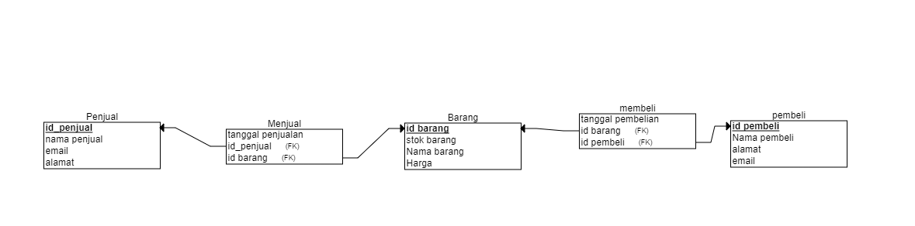
Dalam acara 9 ditugaskan membuat tabel dari diagram ERD mengguankan Erd plus,pada diagaram tersebut terdapat 3 entitas yaitu : Penjual Barang dan Pembeli, hasil dari pembelajaran tersebut adalah tabel dari konversi diagram ERD
Sumber : https://erdplus.com/edit-diagram/795af766-0120-4b31-8228-4b22206afb3b

- Acara 10
Dalam acara 10 ditugaskan membuat tabel dari diagram ERD mengguankan Erd plus, hasil dari pembelajaran tersebut adalah tabel dari konversi diagram ERD
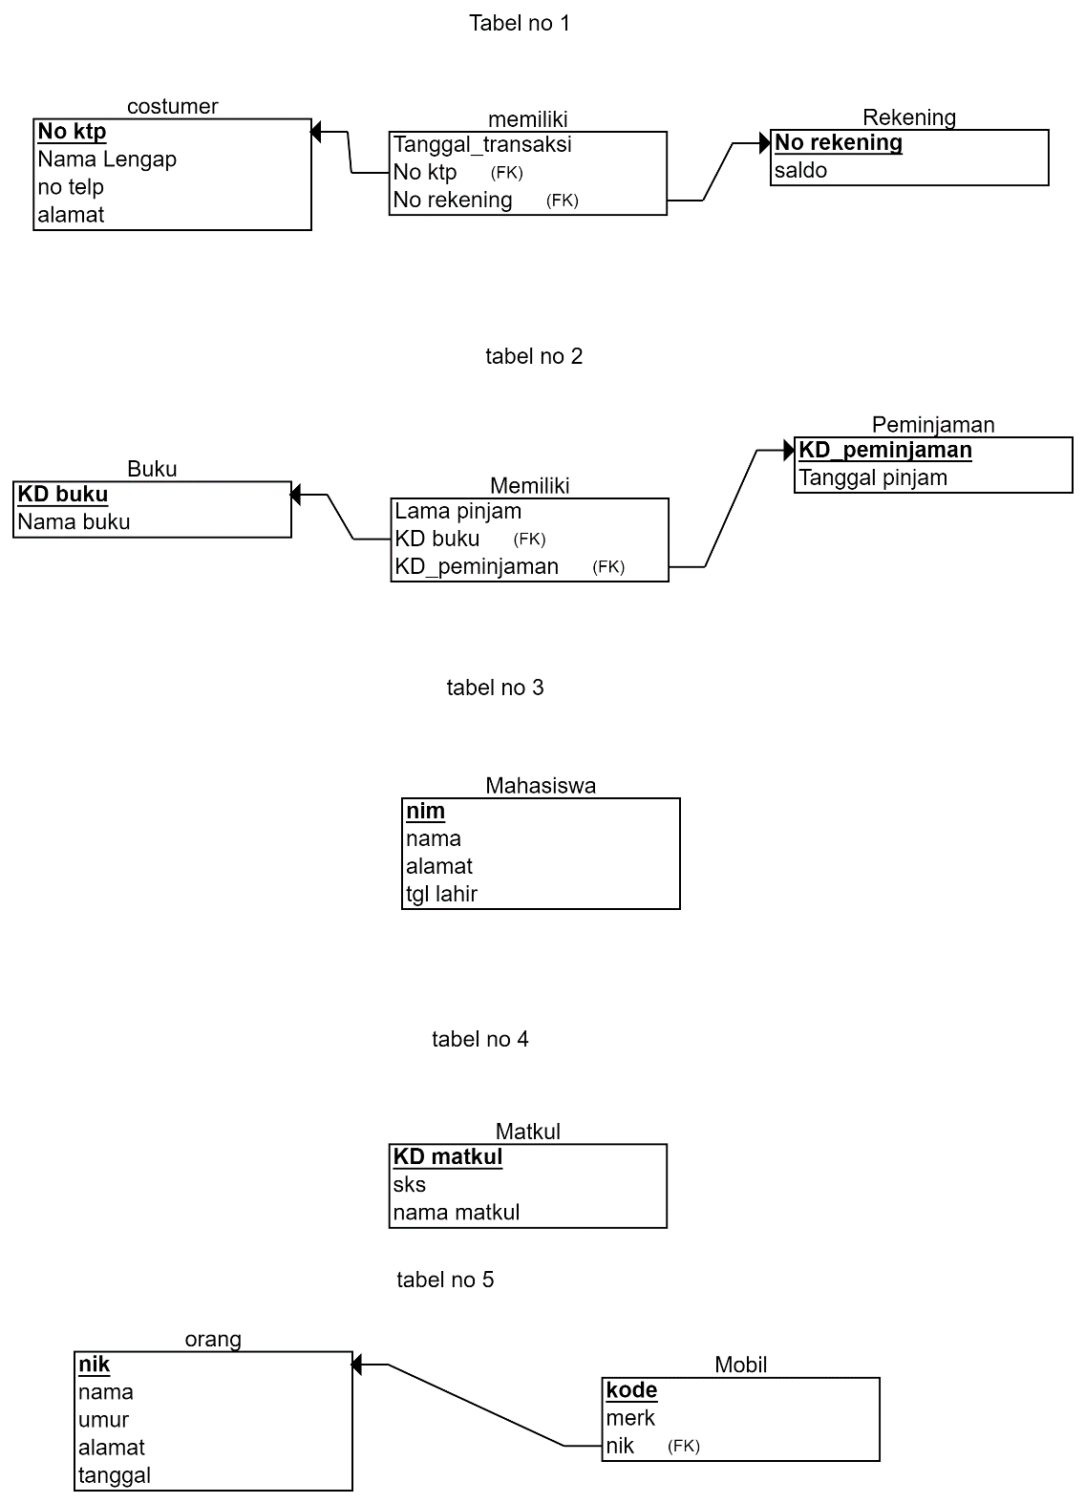
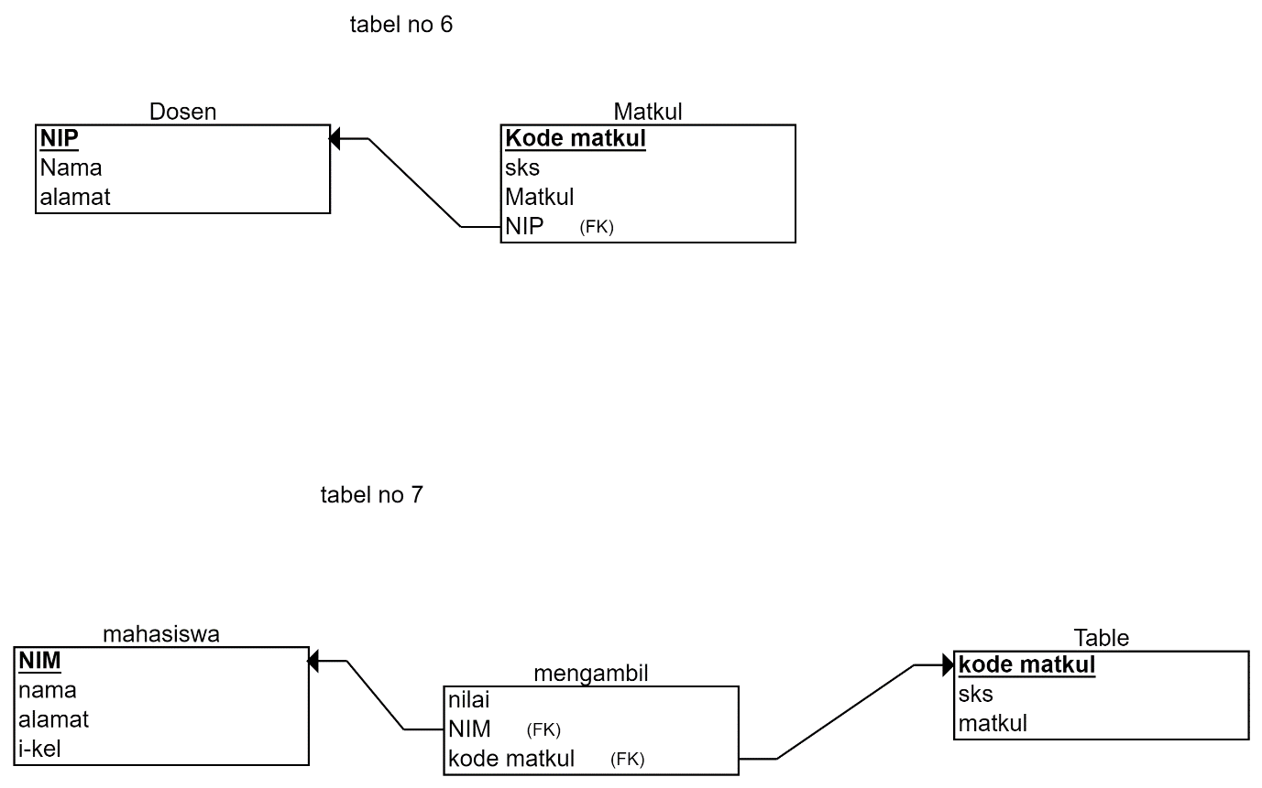
Sumber : https://erdplus.com/edit-diagram/848bab66-b2d4-4427-997f-cc753069ee0d
https://erdplus.com/edit-diagram/f7beaeca-7591-4833-9aa9-8de196a2f521

- Acara 11 & 12
Dalam acara 11 & 12 ditugaskan bagaimana cara pengimplementasian data yang meliputi lingkungan mahasiswa, seperti dosen, Sks, matkul,dll dengan cara membuat diagram ERD dan Tabel Menggunakan ERD plus. Hasil pembelajaran dapat di lihat pada gambar berikut:
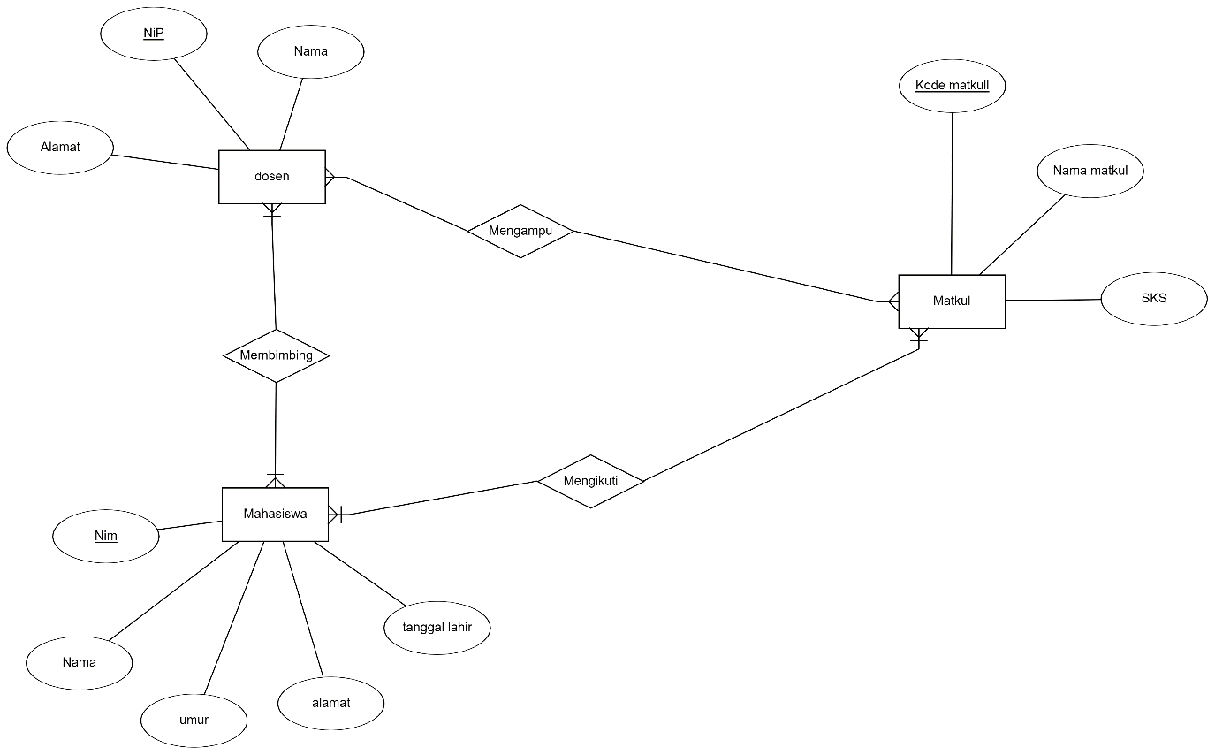
Sumber : https://erdplus.com/edit-diagram/8b347e65-db23-4923-bfd3-ce4cfdeb3bca
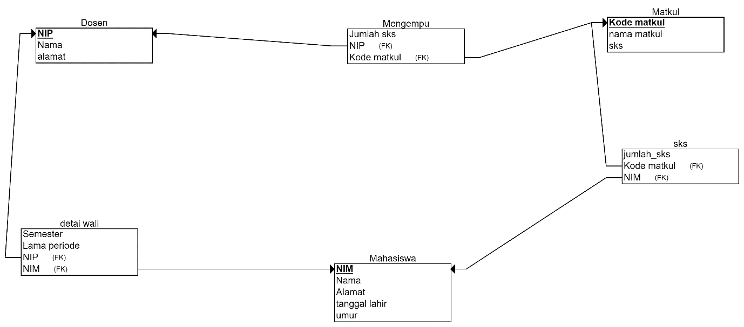
Sumber : https://erdplus.com/edit-diagram/eeff710b-83a0-4897-9b62-fafc1ea22d5e

Kesimpulan
Dalam praktikum ini, kami telah membahas bagaimana melakukan mapping dari Entity Relationship Diagram (ERD) ke struktur tabel dalam basis data relasional. Ini adalah langkah penting dalam desain database yang memungkinkan kita untuk mengimplementasikan basis data sesuai dengan desain yang telah direncanakan dalam ERD. Melalui praktikum ini, kita telah memahami bagaimana mengidentifikasi entitas, atribut, kunci utama, dan hubungan dalam ERD, dan kemudian mengonversinya menjadi tabel-tabel yang dapat digunakan dalam basis data relasional.

